Pour exprimer leur soutient aux palestiniens, les élèves de la classe 3ème SI du lycée la persévérance ont créé un site web de charité, dont le but est la sensibilisation et la collecte de dons à partir des élèves du lycée, de leurs familles et de leurs proches.
Le site est initialement formé par trois pages :
- bande_gaza.html : contient des information géographiques et historiques sur la bande de Gaza.
- sionisme.html : contient des informations sur le mouvement politique qui mène les attentats contre les civiles palestiniens.
- aidons-les.html : contient un formulaire comportant les informations essentielles sur les personnes exprimant leurs volontés d’aider.

Travail demandé
L’élève doit créer uniquement deux pages :
- bande_gaza.html ou sionisme.html : choisir entre ces deux pages,
- et aidons-les.html : créer impérativement cette page.
On donne les images, ainsi que les textes des deux premières pages. La troisième doit être créée dans sa totalité.
- Utiliser les balises sémantiques,
- Créer le formulaire,
- Ajouter une mise en forme CSS en utilisant des couleurs de votre choix. Toutes les pages du site doivent partager la même feuille de style.
- Animer le titre de la page "Palestine", ainsi que le drapeau. Faire l’animation qui vous convient.
Barème | HTML  10 Points | CSS  10 Points | Note Totale
Barème | Structure de la page ___/2  Balises sémantiques ___/2  Liens hypertexte ___/1  Contenu de la page ___/2  Formulaire ___/1  Composants ___/2 | Entête ___/1  Barre de navigation ___/2  Contenu principal ___/1  Pied de page ___/1  Align. composants formulaire ___/2  Animation ___/2  Choix des couleurs ___/1
Sous-total

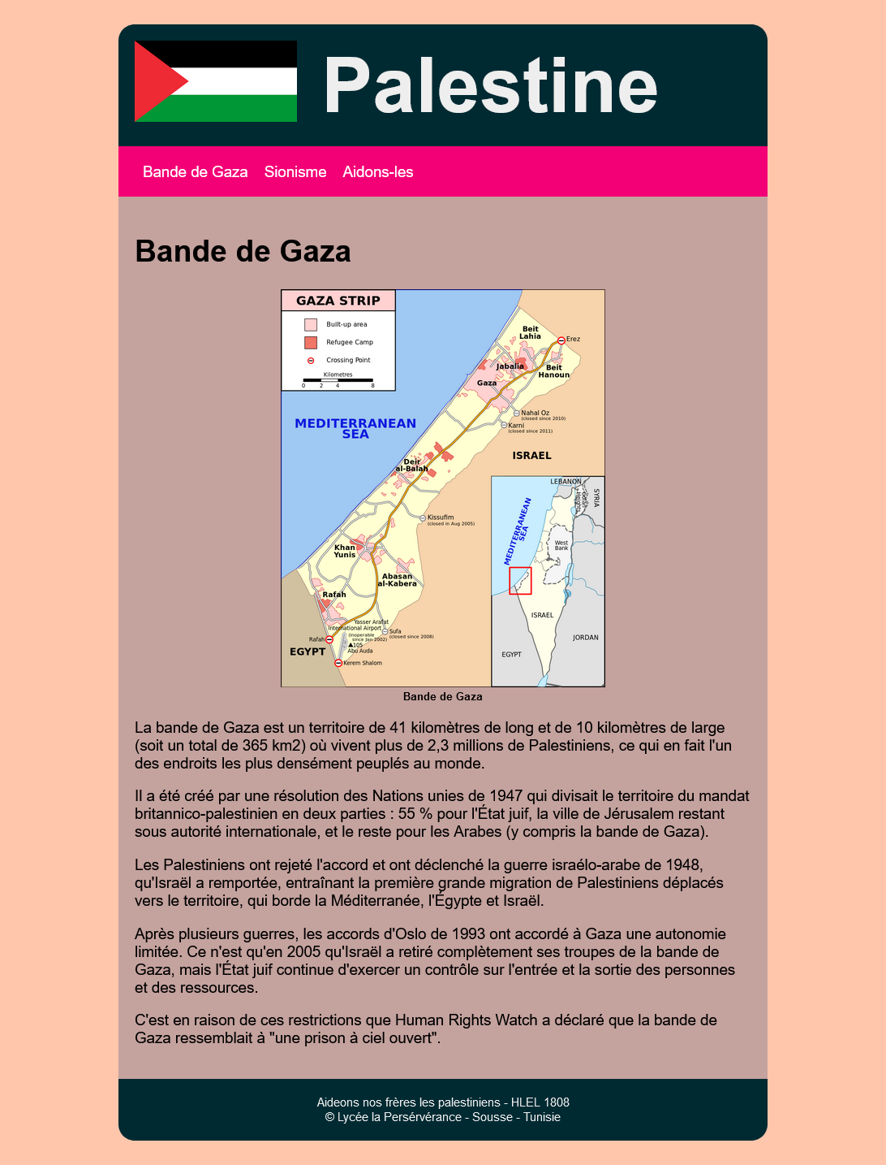
Page : bande_gaza.html
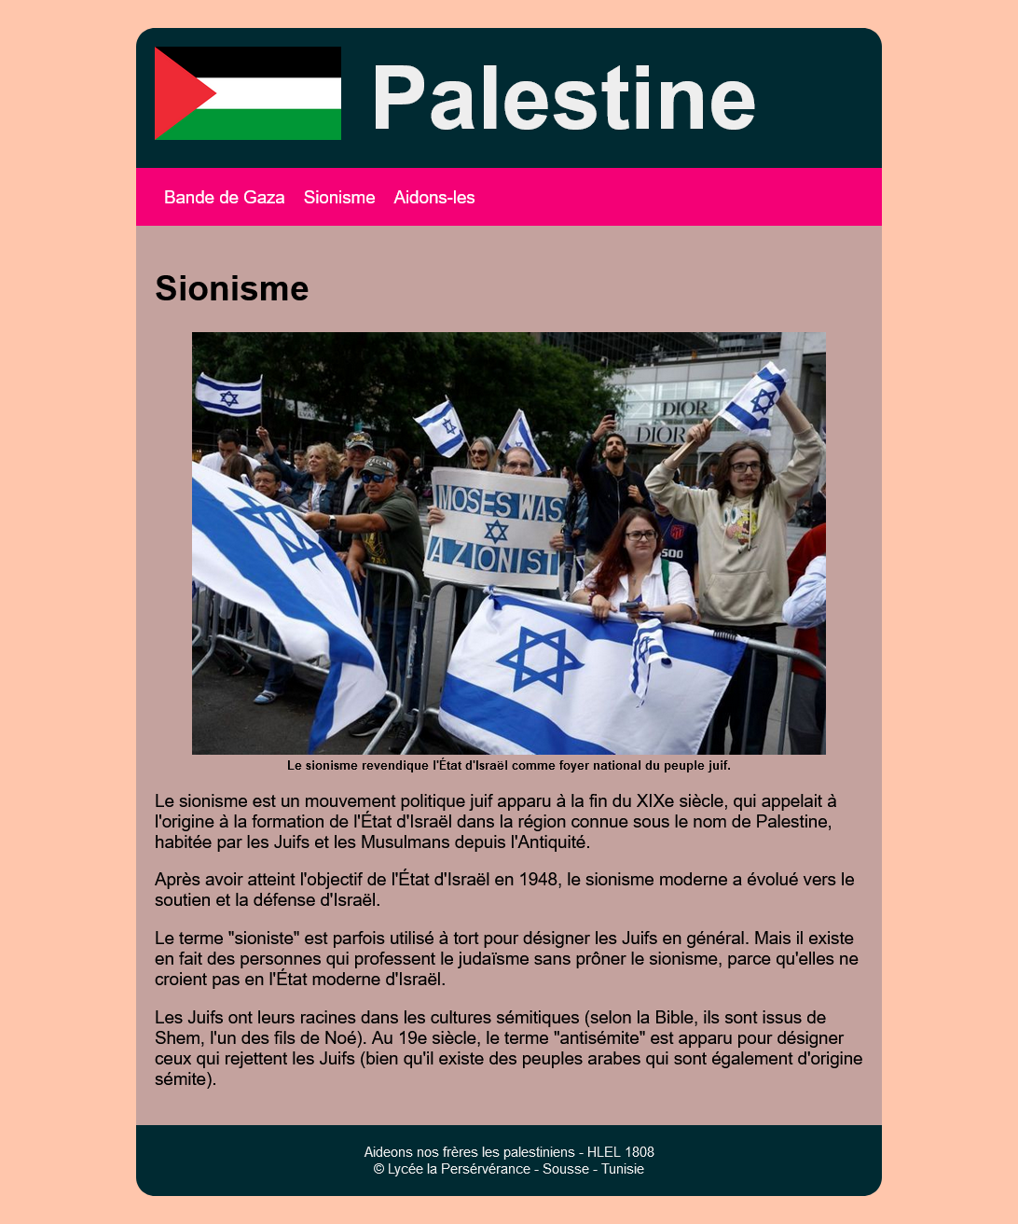
Page : sionisme.html

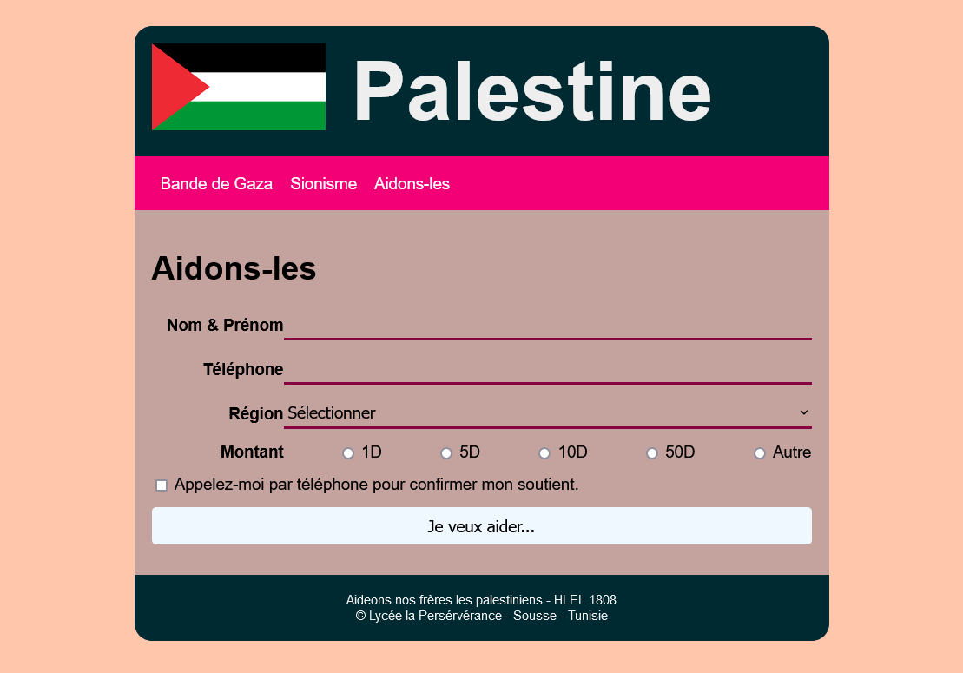
Page : aidons-les.html

